안녕하세요!!!! 제가 만든 험블한 프로그램의 사용법을 설명드리겠습니다.
솔직히 말씀드리자면, 저도 이게 어떻게 작동하는 건지 잘 모릅니다.
다만 제가 의도한 대로 굴러가서, 그냥 문제 없으려니… 생각하고 있습니다
고로 (아마 80%의 확률로..) 제가 아래 설명한 대로 작동하지 않을 경우, 제게 알려주시면 오류 수정할게요
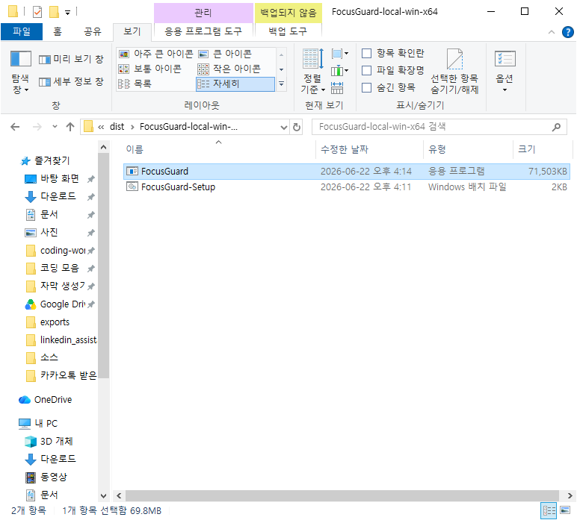
1. 압축폴더를 풀면 두 가지 파일이 있습니다.
이중 setup이라고 적힌 파일을 가동하면, Focus Guard 앱을 가동시키기 위해 필요한 것들을 깔아줄 것입니다...(아마)
이때 깔리는 것은 runtime과 webview라는 프로그램인데, runtime은 프로그램을 가동시키기 위해 필요한 환경을 만들어주는 프로그램이고, webview는 우리가 인터넷 창을 열람할 때 딴짓을 막아주는 뷰어 프로그램입니다
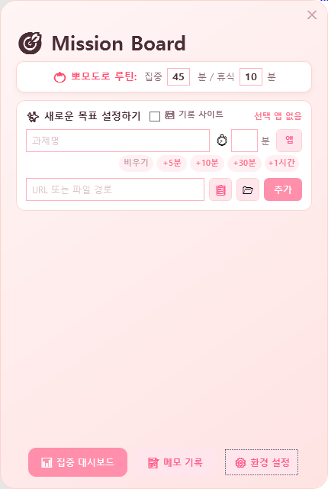
2. 설치가 끝나면 FocusGuard 프로그램을 더블클릭하여 엽니다. 기능들을 설명해볼게요.
- 뽀모도로 루틴 : 45분 이상 걸리는 작업은 45분이 지나면 10분간 휴식 시간을 주도록 설정돼있습니다. 만약 45분이 너무 짧다고 생각할 경우, 원하는 시간을 넣어서 설정하시면 됩니다
(45분 이상 공부한 적이 없어서… 잘 되는지 모르겠습니다)
참고로 환경설정에서 ‘강제 찐휴식 모드’를 설정하면,
휴식 시간에도 방해금지 모드가 가동됩니다
- 각 버튼별 설명!!
* 앱은 ‘이미 열려 있는 프로그램 중 내가 집중하여 사용할 프로그램’을 고를 수 있는 버튼이고요,
*URL 또는 파일 경로는 제가 조회할 url을 누르면 되고 (참고로 그 옆 클립보드는 제가 복사한 url을 자동 붙여넣기 해주는 버튼입니다)
*폴더 버튼은 제가 열고 싶은 파일을 선택하는 버튼입니다 구체적인 이용방법은 다음페이지에 설명할게요!!!
- 과제명에는 과제명을 적으면 되고요, 기록사이트 체크 박스는 환경설정에 넣어둔 별도 사이트를 여는 기능입니다. 저는 제가 개인적으로 만든 글자 추출 사이트를 넣어뒀는데, zotero를 쓰고난 뒤 거의 안 써서 비워뒀습니다.
- 집중 대시보드는 제 공부 기록을 넣어둔 곳이고, 메모기록은 추후 설명할 메모장 기능입니다.
<사용 순서>
제가 자주 쓰는 방법을 설명해드릴게요. 저는 이 앱을 주로 zotero 프로그램으로 리딩할 때 쓰는데요!
먼저 메인 화면에서 '앱’ 버튼을 누르면 아래 같은 창들이 뜹니다.
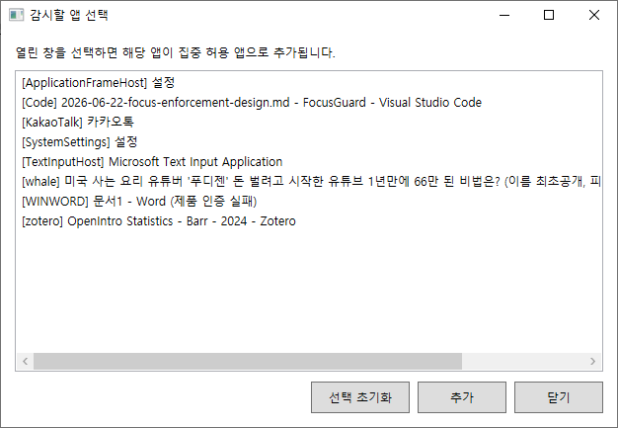
이 복잡한 리스트 중 [zoter]가 보이죠? 그걸 선택한 뒤 추가를 눌러여.
그러면 아무런 반응이 없을텐데, 잘 추가가 된 겁니다. 참고로 ctrl을 누르고 복수 선택도 가능해요
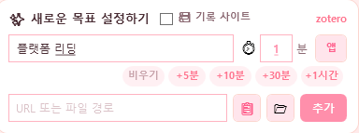
앱 버튼 위에 zotero가 뜨면 돼요
그다음에 추가를 누르면 그 아래에 카드가 생깁니다


여기에서 START를 누르면 기능이 시작돼요.

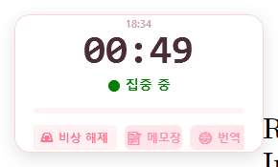
그러면 내가 지정한 프로그램이 열리면서, 오른쪽에는 작은 카드가 뜰 거예요
- 비상해제 : 급한 일이 생겨서 프로그램을 꺼야하는 경우 클릭
- 메모장 : 공부하다가 생각난 거 기록하는 기능
- 번역 : 모르는 단어, 문장을 번역해주고 저장하는 기능

비상해제를 누르면 이렇게 명문장을 입력하라는 팝업이 뜹니다. 비상 해제를 정말 필요할 때만 쓸 수 있도록 약간의 제약을 걸어둔 거예요!
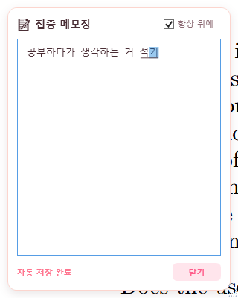
메모장은 이런 식으로 뜨는데요, 입력한 내용은 메인화면의 ‘메모 기록’에서 조회할 수 있습니다.
저는 주로 공부하다가 드는 딴생각, 영화? 아이디어를 적어요.. =잡상 정리하는 쓰레기통
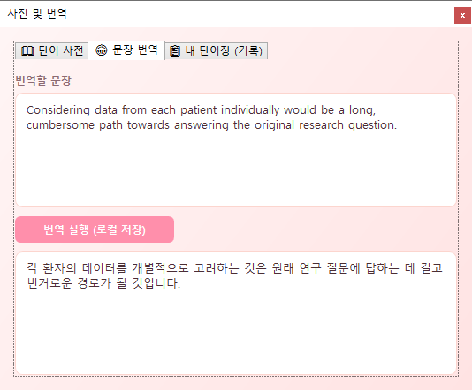
마지막으로 단어사전, 문장 번역을 할 수 있는 기능이에요. 여기에서 조회한 단어, 문장은 폴더 내부에 별도로 저장돼서, ‘내 단어장(기록)’을 통해 조회할 수 있습니다
저장위치 C:\Users\admin\AppData\Local\FocusGuard\focusguard.db

